Az első lépések
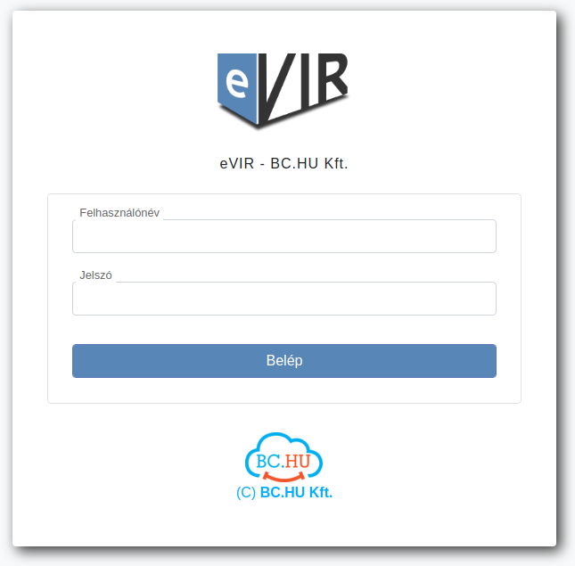
Az eVIR rendszer használatba vétele: amikor egy eVIR szoftver telepítése megtörténik, akkor a rendszerben létrehozásra kerül egy olyan felhasználó, aki a rendszeren belül teljes (adminisztrátori) jogosultsággal rendelkezik. 3 információt juttatunk el a felhasználóhoz:
- a rendszer címe (pl. https://evir.hu/cegnev
- a felhasználó neve: (pl. kovacsgeza)
- a felhasználó jelszava (pl. Eixe3soh)
Az adminisztrátor jogú felhasználó el tudja végezni azokat az alapbeállításokat (ld. Rendszer és beállítások oldal) amelyekre a rendszer használatához szüksége lehet, kezelheti a törzsadatokat (ld. Törzsadatok), valamint további felhasználókat hozhat létre, akiknek a jogosultságait beállíthatja (Jogosultsági rendszer).
A legtöbb esetben az alapbeállítások megfelelnek, ezért azonnal el lehet kezdeni az érdemi munkát a rendszerrel. A legegyszerűbb folyamat a szolgáltatás számlázása. Az első, szolgáltatást tartalmazó számla elkészítéséhez a következő lépések vezetnek:
- A Törzsadatok → Cikkszámok → Új szolgáltatás menüpontban létre kell hozni azokat a szolgáltatásokat, amelyeket a bizonylatokon szerepeltetni szeretnénk (Cikkszámok, Cikkszám törzsadatok)
- A Partnerek → Új cég mini vagy Partnerek → Új személy mini menüpontban fel kell venni annak a cégnek vagy személynek legalább a nevét és címét, akinek a számlát ki kell állítani (Partnernyilvántartás, Partner törzsadatok)
- A Számlázás → számla készítés menüpontban el lehet kezdeni a számla kiállítását (Számla, Bizonylat készítés)
Ha nem csak szolgáltatást, hanem terméket is szeretnénk számlázni, akkor az előző pontban írtak módosulnak azzal, hogy szolgáltatás helyett terméket kell felvenni a cikktörzsbe, valamint kiegészülnek a termékek raktári kezelésével, azaz:
- A Törzsadatok → Cikkszámok → Új termék menüpontban létre kell hozni azokat a termékeket, amelyeket a bizonylatokon szerepeltetni szeretnénk (Cikkszámok, Cikkszám törzsadatok)
- A Törzsadatok → Raktártörzs → Új raktár menüpontban létre kell hozni legalább egy raktárat, amibe majd be lehet vételezni a termékeket. (Raktár törzsadatok). Csak szolgáltatások kezelése esetén nincs szükség raktárakra, így ez a lépés kihagyható.
- A Raktár → Bevételezés számláról menüpontban készletre kell vételezni a beszerzett termékeket (Raktári bevételezés)
- majd csak ez után kell elindítani a számla készítést a Számlázás → számla készítés menüpontban.
Javasolt további lépések:
- A Törzsadatok → Pénzügyi menüpontban a pénzügyi törzsadatok áttekintése, szükség szerinti módosítása, különös tekintettel az ÁFA kulcsokra, fizetési módokra (Pénzügyi törzsadatok)
- A Törzsadatok → Bizonylat beállítások menüpontban a bizonylatokon megjelenített egyes információk (pl. gyári számok) és a bizonylatok alján szereplő megjegyzések beállítása (Bizonylat törzsadat)
- A Rendszer → Beállítások → Beállítások menüpontban érdemes áttekinteni és testre szabni a rendszer alapbeállításait (pl. számla nyomtatás példányszáma). (Rendszer és beállítások)
- A Rendszer → Felhasználók menüpontban létre lehet hozni további felhasználókat, jogosultságokat beállítani (Jogosultsági rendszer)
- Partner és Cikk Export/Import: néhány darabon túlmutató partner és/vagy cikkszám esetén célszerű az importálást használni. Cikkszámok (azaz termékek és szolgáltatások) esetén valamint partnerek (azaz cégek és személyek) esetében lehetőséget kínál a rendszer tömeges adatfelvitelre. Ezt tipikusan más rendszerből történő importálásra szokás használni. Ilyen módon akár több ezer tételt is gyorsan lehet felvinni a rendszerbe. Ezeket a Törzsadatok → Partnerek → Tömeges műveletek valamint a Törzsadatok → Cikkszámok → Tömeges műveletek menüpontban lehet kezelni.

